5 июня - Всемирный День Защиты окружающей среды. Этот праздник был утвержден летом 1972 года в ходе Стокгольмской конференции, на которой поднимались вопросы сохранения окружающей среды.
В Стокгольмской конференции приняли участие полномочные представители из 113 стран мира, в числе которых был и предстатель из СССР. Участниками этой конференции было принято решение каждый год 5 июня проводить Всемирный день охраны окружающей среды.
Цель ежегодного обращения мировой общественности к вопросам охраны окружающей среды заключается в том, чтобы дать возможность народам всего мира проникнуться природоохранными вопросами и активно содействовать устойчивому и непрерывному процессу охраны природы. Также в этот день особенно подчеркивается польза и важность партнерских отношений между странами, которые могут обеспечить благополучное и главное безопасное будущее.
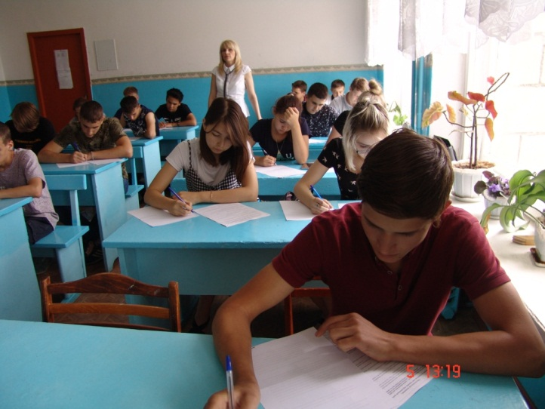
21 июня 2007 года был подписан Указ Президента РФ о проведении Дня эколога. 5 июня 2008 года в России впервые отмечается праздник – День эколога.
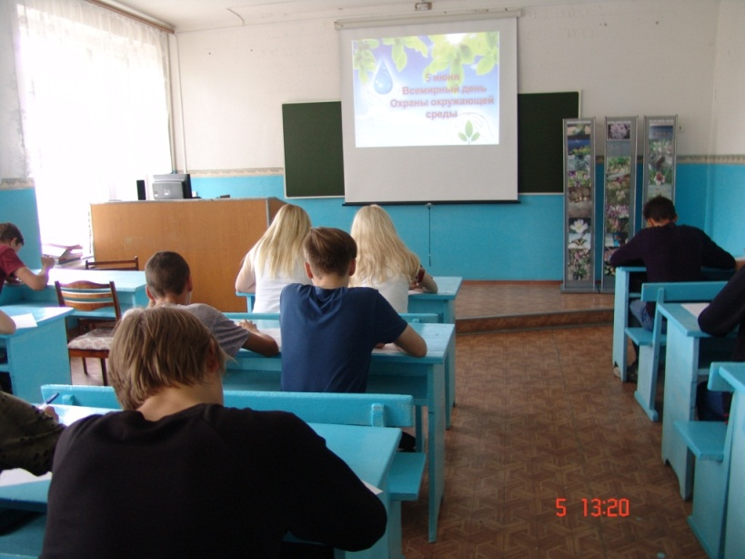
В рамках празднования этого события, 5 июня 2018 года в Камыщинском политехническом колледже и проведен «Экологический диктант», посвященный Всемирному дню Защиты окружающей среды. Инициатором, организатором и идейным вдохновителем мероприятия является преподаватель Вальтер Л.А.
Под ее руководством, студенты первого и второго курсов (более 5-ти человек) приняли активное участие в написании «Экологического диктанта», проверив свои знания в области экологии.
Очень радует, что современная молодежь с уверенностью понимает, осознает всю пагубность антропогенного воздействия на природу. В активном обсуждении современного экологического кризиса все сошлись на мнении, что каждый из нас должен помогать в охране природы и всей нашей планеты! Хочется отметить ребят, которые набрали наибольшее количество баллов при написании «Экологического диктанта» и вошли в десятку самых эрудированных в области экологии:
- Контамиров Д., 200 б. (гр. М-101)
- Трошин Е., 180 б. (гр. ПС-108)
- Фирсова Н., 180 б. (гр.Бух -209)
- Сеньков Р., 170 б. (гр. ПС-108)
- Шлейнинг А., 170 б. (гр. Бух -209)
- Шмургунова Е., 170 б. (гр. Бух -209)
- Кольман А., 160 б. (гр. Э-103)
- Дегтярева Т., 160 б. (гр. БД -210)
- Леммер А., 160 б. (гр. БД -210)
- Брёхов М., 160 б. (гр. Э-103).
Поздравляем победителей!
Желаем не быть равнодушными к проблемам экологии нашей страны; принимать самое деятельное участие в экологических мероприятиях; не забывать, что защита окружающей среды начинается с культуры каждого человека. Наш долг беречь природу и заботиться о ней, ведь это забота и о нас с вами.
Администрация колледжа благодарит преподавателя Вальтер Л.А. за проявленную активность и организацию мероприятия.
Ст. методист, к.п.н.
Казакова А.Ф.

